

1 Uvod

Junija 2018 je Komisija pripravila poročilo o vmesni oceni[1] programov pomoči Evropske unije pri razgradnji jedrskih elektrarn v Bolgariji, Litvi in na Slovaškem. Ugotovila je, da so te države članice uspešno in učinkovito napredovale pri razgradnji svojih jedrskih elektrarn (enote od 1 do 4 jedrske elektrarne Kozloduj v Bolgariji, jedrska elektrarna Ignalina v Litvi in jedrska elektrarna Bohunice V1 na Slovaškem).

Na podlagi pregleda podrobnih načrtov razgradnje je bilo v poročilu o vmesni oceni potrjeno, da v tem večletnem finančnem okviru (2014–2020) dodatno financiranje ni potrebno in da bi bilo treba programe po letu 2020 nadaljevati.

Istočasno je Komisija sprejela dva predloga[2],[3]za nadaljnjo podporo dejavnostim razgradnje v Bolgariji, Litvi in na Slovaškem v naslednjem večletnem finančnem okviru 2021–2027. Zlasti bo predlagano sofinanciranje po letu 2021 Bolgariji in Slovaški omogočilo, da dokončata razgradnjo zadevnih reaktorjev, Litva pa bo s tem prejela podporo, da varno in neprekinjeno nadaljuje razgradnjo jedrske elektrarne Ignalina, ki je prvi tovrstni postopek in največji doslej, pri katerem je treba odstraniti velike količine radioaktivnega grafita.

To poročilo sledi oceni in vsebuje pregled nadaljnjih dosežkov v letu 2018. Z njim se izpolnjujejo zahteve glede poročanja iz ustreznih uredb Sveta[4],[5]in je podlaga za sprejetje letnih delovnih programov za leto 2019 v okviru programov pomoči. Komisija je v sedanjem večletnem finančnem okviru (2014–2020) o tej temi poročala štirikrat, vključno v poročilu o vmesni oceni teh programov1,[6],[7],[8].

1.1 Programi pomoči pri razgradnji jedrskih elektrarn

Bolgarija, Slovaška in Litva so se ob pristopu k EU zavezale, da bodo zaprle osem jedrskih elektrarn pred koncem njihove načrtovane življenjske dobe:

* jedrsko elektrarno Kozloduj v Bolgariji (enote od 1 do 4),
* jedrsko elektrarno Bohunice V1 na Slovaškem (2 enoti) in
* jedrsko elektrarno Ignalina v Litvi (2 enoti).

Tudi EU se je zavezala, da bo zagotovila finančno pomoč za varno razgradnjo teh elektrarn.

Da bi se zagotovila podpora tem programom razgradnje v večletnem finančnem okviru 2014–2020 in nadaljevala pomoč iz prejšnjih obdobij ter ob upoštevanju splošnega cilja, da se zadevnim državam članicam pomaga, da varno dosežejo končno stanje razgradnje, hkrati pa ohranijo najvišje varnostne standarde, sta bili 13. decembra 2013 sprejeti dve uredbi Sveta4, 5. Pomembno je opozoriti, da je z veljavnima uredbama obseg programov omejen samo na dejavnosti razgradnje, pri čemer so izključeni ukrepi za ublažitev v energetskem sektorju, ki jim je bila podpora zagotovljena v prejšnjih obdobjih.

Programi so jasno opredeljeni v smislu obsega, proračuna in načrtovanja, končni datumi pa so predvideni v obdobju po sedanjem obdobju financiranja. Odstranjevanje izrabljenega goriva in radioaktivnih odpadkov v globoko geološko odlagališče ni vključeno v obseg programov, ampak ga mora vsaka država članica obravnavati v svojem nacionalnem programu za ravnanje z izrabljenim gorivom in radioaktivnimi odpadki, kot je določeno v ustrezni direktivi[9],[10].

V uredbah so opredeljeni tudi specifični cilji:

*vsi trije programi:*

* izvedba demontaže v turbinskih dvoranah in pomožnih zgradbah;
* varno ravnanje z odpadki razgradnje v skladu s podrobnimi načrti za ravnanje z odpadki;

*program Kozloduj in program Bohunice:*

* demontaža velikih komponent in opreme v reaktorskih zgradbah;

*program Ignalina:*

* izpraznitev sredice reaktorja v enoti 2 ter bazenov reaktorja za gorivo v enotah 1 in 2 v suho skladišče izrabljenega goriva;
* varno vzdrževanje enot reaktorja.

2 Upravljanje programa

2.1 Metoda izvajanja

Komisija izvršuje proračune programov v skladu s členom 62(1)(c) finančne uredbe[11] tako, da je za njihovo izvrševanje pooblastila naslednje organe:

* za vse programe in od leta 2001 Evropsko banko za obnovo in razvoj, mednarodno organizacijo, prek namenskih skladov z več donatorji, za katere veljajo posebna pravila za posamezne sklade;
* za progam Ignalina od leta 2003 osrednjo agencijo za vodenje projektov, organ javnega prava v Litvi;
* za progam Bohunice od leta 2016 slovaško agencijo za inovacije in energijo, organ javnega prava na Slovaškem.

V okviru vmesne ocene je bila pregledana struktura upravljanja, ki se uporablja za programe pomoči, in ugotovljeno je bilo, da je zagotovila uspešno in učinkovito izvajanje programov. Ključni dejavniki uspeha zajemajo jasne opredelitve vlog in odgovornosti ter okrepljen okvir za spremljanje. Za nadaljnje izboljšanje učinkovitosti izvajanja programov bo sprejetje posodobljenih postopkov izvajanja leta 2019 ključni dosežek, ki bo pripeljal do posodobitve trenutno veljavne strategije nadzora, v kateri so določeni nadzorne potrebe, cilji nadzornih dejavnosti in ustrezna orodja, delovne metode in postopki, potrebni za dosego ciljev nadzora, ter učinkovita blažitev, kadar so ugotovljena odstopanja/tveganja.

Pri nadzoru organov, ki jih je Komisija pooblastila za naloge izvrševanja proračunov programov, se spoštujejo pravila, določena v zadevnih sporazumih o prenosu pooblastil. Ta nadzor temelji na rednih ocenah, da organi izpolnjujejo zahteve za posredno upravljanje, kot je določeno v členu 154 finančne uredbe. Dopolnjujejo ga preverjanja, pri katerih se upoštevajo tveganja in ki so vključena v postopek rednega spremljanja ali se zanje pooblasti neodvisen organ.

2.2 Letno načrtovanje in spremljanje

V skladu s postopki, ki se uporabljajo[12], je vsaka zadevna država članica imenovala koordinatorja programa, odgovornega za načrtovanje, usklajevanje in spremljanje programa razgradnje na nacionalni ravni. Koordinatorji programa so predložili letne delovne programe, ki jih je Komisija sprejela skupaj s sklepi o financiranju v skladu s postopkom pregleda iz člena 5 uredbe o nadzoru izvajanja izvedbenih pooblastil Komisije, ki ga opravljajo države članice[13]. V teh delovnih programih so opredeljene načrtovane dejavnosti za naslednji dve koledarski leti, ki so financirane iz proračuna Unije in iz nacionalnih ali drugih virov.

Za vsako državo članico so vzpostavljeni odbori z nalogami spremljanja in poročanja, ki jim sopredsedujejo predstavnik Komisije in zadevni koordinator programa. Organi, pooblaščeni za naloge izvrševanja proračuna, dnevno spremljajo izvajanje projekta. Poleg tega Komisija izvajanje programov pozorno spremlja s pregledi dokumentacije in obiski na kraju samem, ki jih opravi vsaki dve leti. Za dodatno podporo temu procesu je bila uvedena metodologija prislužene vrednosti za objektivno merjenje uspešnosti projektov in napredka programov.

2.3 Revizije in ocene

Kot navedeno, je Komisija končala vmesno oceno programov1, vključno z javnim posvetovanjem ter oceno rezultatov in učinkov programov, učinkovitosti porabe sredstev in dodane vrednosti za Unijo. Kot je bilo potrebno, so bile v oceni obravnavane tudi možnosti za spremembo podrobnih izvedbenih postopkov12, posledično pa je Komisija ugotovila, da jih je treba posodobiti in s tem izboljšati na podlagi pridobljenih spoznanj[14].

Komisija je začela tudi študijo o učinkovitosti in uspešnosti projektov, povezanih z energijo, financiranih v okviru programov v obdobju 2007–2013, ter o njihovi dodani vrednosti za EU. Rezultati študije se pričakujejo leta 2019.

Poleg tega je Komisija končala tematsko preverjanje postopkov nabave, za katere so odgovorni organi, pooblaščeni za naloge izvrševanja proračuna programov. Na podlagi 20 dosjejev nabave je bilo ugotovljeno, da so ti organi popolnoma podpirali upravičenke pri doseganju gospodarnosti, učinkovitosti, preglednosti in odgovornosti v vseh procesih ter pri spoštovanju temeljnih načel dobre prakse nabave.

3 Izvrševanje proračuna in sofinanciranje

Na začetku sedanjega večletnega finančnega okvira so zadevne tri države članice oblikovale podrobne načrte razgradnje, da bi izpolnile predhodne pogojenosti4,5. V teh načrtih so bili opredeljeni ocene skupnih stroškov ter obseg in časovni načrti programov. Programi bi morali biti končani leta 2025 na Slovaškem, leta 2030 v Bolgariji in leta 2038 v Litvi. Trajanje programov je odvisno od številnih dejavnikov in mejnih pogojev, kot so tehnična zapletenost, velikost objektov in stopnja pripravljenosti za ravnanje z odpadki na začetku zadevnega programa. Komisija je ocenila te načrte in ugotovila, da so popolni, ustrezni in celoviti ter da so ocene skupnih stroškov na splošno ustrezne – kar so potrdili tudi rezultati neodvisnega pregleda[15]. Trenutno dodeljena sredstva zagotavljajo uspešno in učinkovito uresničitev ciljev programov, ki so bili določeni v večletnem finančnem okviru 2014–2020.

Kot je navedeno v vmesni oceni, so skupni stroški programov (ocena ob dokončanju) v Litvi in na Slovaškem stabilni od leta 2014, v Bolgariji pa so bili zvišani (+23 %) na podlagi rednega ponovnega ocenjevanja načrta razgradnje. Bolgarija je ustrezno povečala nacionalne prispevke.

Komisija je na podlagi podrobnih načrtov razgradnje opredelila potrebe za naslednji večletni finančni okvir (2021–2027) ter predlagala zagotovitev dodatne podpore EU3,3 za dokončanje razgradnje (v Bolgariji in na Slovaškem) in napredovanje pri razgradnji (v Litvi) s pokritjem potreb v naslednjem obdobju financiranja in nadaljnjim prispevanjem k skupnim potrebam programov.

Komisija je od leta 2014 sprejela pet letnih delovnih programov in z njimi povezane sklepe o financiranju, pri čemer je namenska sredstva dodelila na podlagi sporazumov o prenosu pooblastil z Evropsko banko za obnovo in razvoj (EBRD) (205,1 milijona EUR za program Kozloduj, 9,0 milijona EUR za program Ignalina, 30,3 milijona EUR za program Bohunice), osrednjo agencijo za vodenje projektov v Litvi (CPMA) (306,6 milijona EUR) in slovaško agencijo za inovacije in energijo (SIEA) (127,5 milijona EUR). Izplačila Komisije so temeljila na predvidenih pogodbenih potrebah in napredku pri izvajanju projektov.

Trenutno pravna podlaga za finančno podporo EU ne opredeljuje konkretne ravni nacionalnih prispevkov. Leta 2017 je litovska vlada razglasila svojo politično zavezo, da bo najnižjo raven nacionalnih prispevkov, ki znaša 14 %, ohranila ves čas trajanja programa. V sedanjem finančnem okviru so se ravni nacionalnih prispevkov povečale na zneske, ki so navedeni v preglednicah 1 in 2; v teh preglednicah so prikazana izplačana in opredeljena sredstva, ki so bila akumulirana od začetka programa pomoči pri razgradnji. Komisija je v svojih predlogih za uredbe Sveta za nadaljnjo podporo dejavnostim razgradnje v Bolgariji, Litvi in na Slovaškem v naslednjem večletnem finančnem okviru 2021–2027 uvedla najnižje pričakovane ravni nacionalnega prispevka.

*Preglednica 1 – Izplačana sredstva (izplačila končnim upravičenkam), 30. junij 2018 (v milijonih EUR)*

|  |  |  |
| --- | --- | --- |
|  | **Država članica** | **EU\*** |
| **Kozloduj** | 275 (41 %) | 394 (59 %) |
| **Bohunice** | 192 (42 %) | 263 (58 %) |
| **Ignalina** | 162 (14 %) | 961 (86 %) |

* Vključuje prispevke drugih donatorjev.   
Vir: poročila o spremljanju, EBRD, CPMA.

*Preglednica 2 – Opredeljena sredstva (izplačila in dodeljena sredstva), 30. junij 2018 (v milijonih EUR)*

|  |  |  |
| --- | --- | --- |
|  | **Država članica** | **EU\*** |
| **Kozloduj** | 458 | 800 |
| **Bohunice** | 476 | 671 |
| **Ignalina** | 478 | 1 568 |

* Vključuje prispevke drugih donatorjev.   
Vir: poročila o spremljanju, letni delovni programi, EBRD, CPMA.

4 Napredek in uspešnost

Komisija meri napredek in uspešnost teh programov glede na cilje iz zadevnih uredb Sveta4, 5. Do leta 2018 ju je spremljala tudi glede na podrobne cilje in časovne načrte, določene v izvedbenih postopkih12, ter z metodologijo prislužene vrednosti[16].

Do zdaj je bil napredek glede na cilje na splošno zadovoljiv, čeprav se od leta 2014 postopoma nabirajo zamude pri celotnem izvajanju, kot kaže primerjava prislužene vrednosti in osnovnega scenarija (glej slike 2, 4 in 6). Vendar za zdaj to ne vpliva na kritično pot programov in končni datumi so ohranjeni v vseh treh državah članicah. Po vmesni oceni je bil pregledan in popravljen časovni profil dejavnosti, da bi se sledenje napredku in uspešnost ponovno umerila z metodologijo prislužene vrednosti (glej slike 2, 4 in 6).

4.1 Bolgarija – program Kozloduj

Enote 1–4 jedrske elektrarne Kozloduj so reaktorji tipa VVER[17] 440/230: enoti 1 in 2 sta bili zaprti leta 2002, enoti 3 in 4 pa leta 2006.

Od leta 2013 razgradnja poteka pod nadzorom bolgarskega državnega podjetja za radioaktivne odpadke(SERAW), posebne organizacije za razgradnjo, ki je odgovorna za varno ravnanje z radioaktivnimi odpadki na ozemlju Republike Bolgarije. SERAW deluje pod nadzorom ministrstva za energijo in je imetnik dovoljenja/izvajalec, odgovoren za razgradnjo enot 1–4 jedrske elektrarne Kozloduj in nacionalno odlagališče.

Pri programu Kozloduj je bil dosežen velik napredek pri demontaži opreme v turbinski dvorani in na nadzorovanem območju. Leta 2018 je začela delovati pomembna infrastruktura za ravnanje z odpadki, ki je ključna za nadaljnjo razgradnjo: delavnica za zmanjšanje velikosti in dekontaminacijo demontirane opreme (od marca 2018) ter objekt za visoko zmogljivo zmanjšanje prostornine radioaktivnih odpadkov (objekt za taljenje s plazmo), ki sta začela obratovati novembra 2018 (glej sliko 1). Hkrati potekajo gradbena dela za nacionalno odlagališče, tj. površinsko odlagališče za nizko in srednje radioaktivne odpadke, na katerem bodo odložene velike količine razgrajenih materialov.

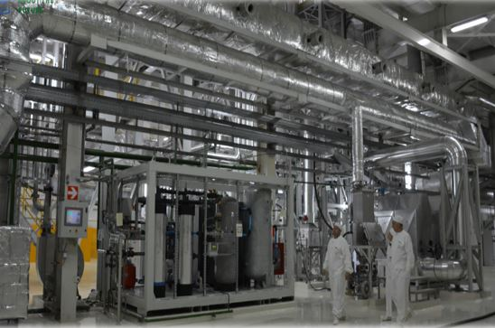

Slika 1 – Objekt za taljenje s plazmo.

Iz poročila o vmesni oceni je razvidno, da so bolgarski organi na podlagi rednega ponovnega ocenjevanja načrta razgradnje ugotovili, da je treba skupne stroške programa Kozloduj (ocena ob dokončanju) povišati (+23 %), in Bolgarija je ustrezno povečala svoje nacionalne prispevke. Končni datum programa (2030) je bil potrjen.

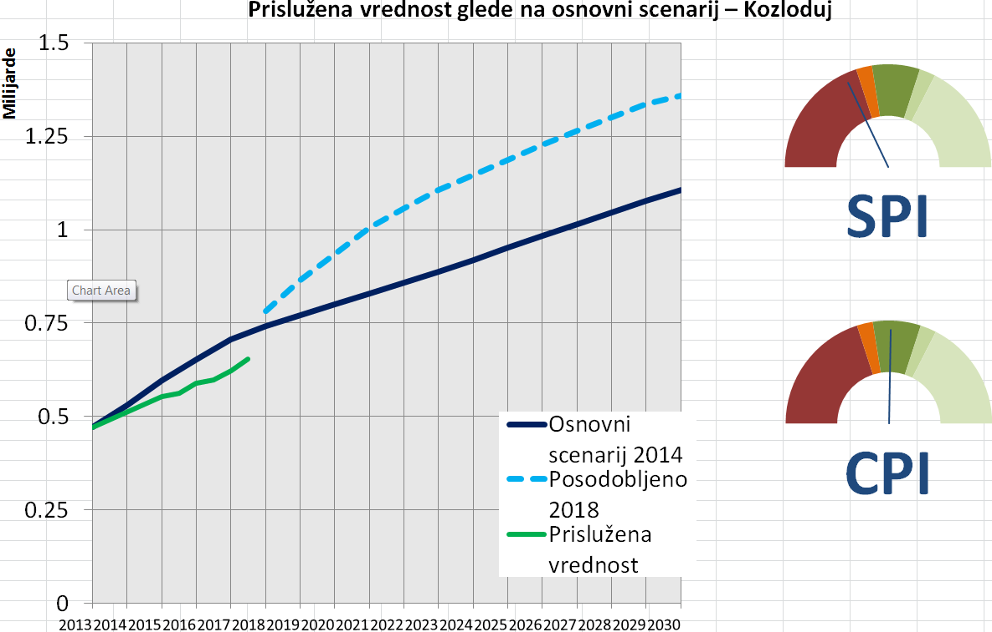

Slika 2 Napredek in uspešnost programa, merjena s prisluženo vrednostjo.

Prislužena vrednost glede na osnovni scenarij prikazuje obseg opravljenega dela glede na načrt. To je izraženo tudi v indeksu uspešnosti pri uresničevanju časovnega načrta (SPI). Indeks stroškovne učinkovitosti (CPI) prikazuje, da so stroški opravljenega dela ustrezali načrtu. Črtkana črta predstavlja osnovni scenarij, posodobljen po vmesni oceni, ter se bo uporabljala za prihodnje sledenje in spremljanje.

Izrisane vrednosti vključujejo nepredvidene stroške. Ocena skupnih stroškov (vključno z nepredvidenimi stroški) leta 2018 je 1 358 milijonov EUR, medtem ko je leta 2014 znašala 1 107 milijonov EUR.

4.2 Slovaška – program Bohunice

Jedrsko elektrarno Bohunice V1 sestavljata dva reaktorja VVER 440/230: enota 1 je bila dokončno zaprta leta 2006, enota 2 pa leta 2008.

Slovaško podjetje *Jadrová a vyraďovacia spoločnosť* *[18]* (JAVYS) je posebna organizacija za razgradnjo, ki je odgovorna za varno razgradnjo jedrskih objektov, ravnanje z izrabljenim jedrskim gorivom in ravnanje z radioaktivnimi odpadki na ozemlju Slovaške republike. Deluje pod nadzorom ministrstva za gospodarstvo. JAVYS je imetnik dovoljenja/izvajalec, odgovoren za razgradnjo jedrske elektrarne Bohunice V1, ravnanje z izrabljenim gorivom in objekte za odlaganje odpadkov.

V programu Bohunice je bil leta 2018 dosežen znaten napredek. Dekontaminacijska in demontažna dela v turbinskih dvoranah in pomožnih zgradbah so bila leta 2018 dokončana z rušenjem štirih hladilnih stolpov jedrske elektrarne V1 (glej sliko 3). Tako je bil prvi specifični cilj iz člena 2.2.(b)(i) zadevne uredbe4 uspešno in učinkovito dosežen. Poleg tega so bila opravljena pomembna dekontaminacijska in demontažna dela v reaktorski zgradbi: leta 2018 je bila dokončana dekontaminacija bazenov za izrabljeno gorivo in drugih rezervoarjev na nadzorovanem območju in začela se je demontaža velikih komponent reaktorskih hladilnih sistemov.

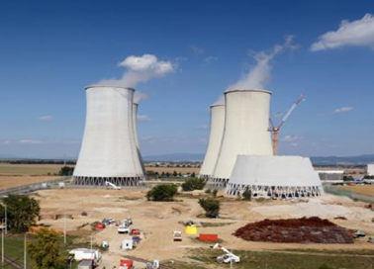

Slika 3 – Rušenje hladilnih stolpov.

Infrastruktura za ravnanje z odpadki ustreza sedanjim potrebam dejavnosti demontaže in dekontaminacije, vzpostavljajo pa se dodatne zmogljivosti za prihodnje potrebe. V obstoječem odlagališču v Mochovcu se povečuje zmogljivost poti odlaganja nizko radioaktivnih odpadkov (> 90 % količine vseh radioaktivnih odpadkov); dokončanje je predvideno na začetku leta 2019. Končana je tudi gradnja novega začasnega skladišča za srednje radioaktivne odpadke, ki jih ni mogoče odlagati v Mochovcu.

Končanih je bilo več kot 56 projektov od 73. Program Bohunice najbolje napreduje in verjetno bo to prva dokončana razgradnja reaktorja tipa VVER.

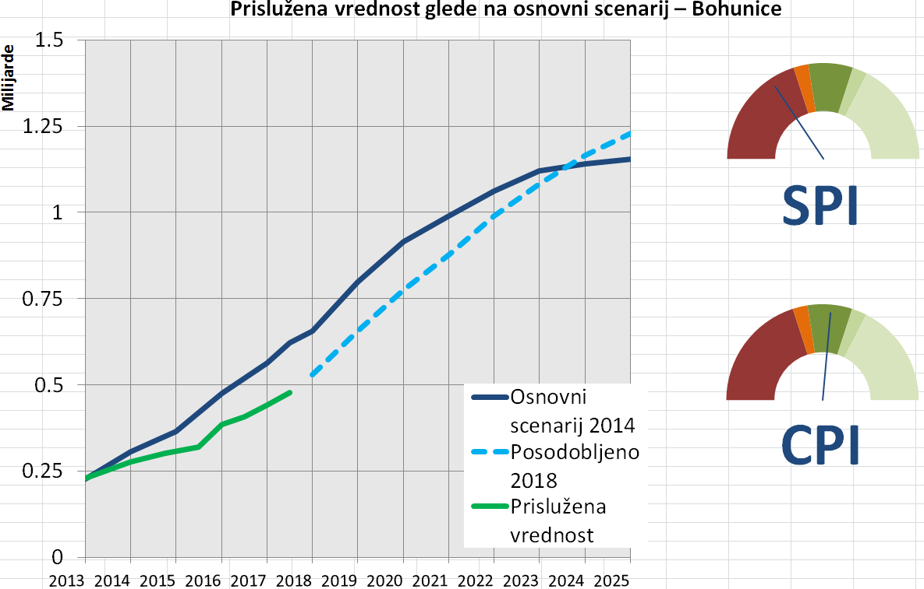

Slika 4 Napredek in uspešnost programa, merjena s prisluženo vrednostjo.  
Izrisane vrednosti ne vključujejo nepredvidenih stroškov. Ocena skupnih stroškov (vključno z nepredvidenimi stroški) leta 2018 je 1 238 milijonov EUR, medtem ko je leta 2014 znašala 1 246 milijonov EUR.

Na podlagi revidiranega načrta razgradnje je bilo v poročilu o vmesni oceni ugotovljeno, da se skupni stroški programa razgradnje (ocena ob dokončanju) rahlo znižujejo, datum dokončanja pa ostaja konec leta 2025. Ocena stroškov temelji na najsodobnejšem načrtu za tveganja in nepredvidene stroške, ki utemeljuje visoko raven zaupanja v ocene.

4.3 Litva – program Ignalina

Jedrsko elektrarno Ignalina sestavljata dva reaktorja RBMK[19] 1500: enota 1 je bila zaprta leta 2004, enota 2 pa leta 2009.

Litovsko državno podjetje jedrska elektrarna Ignalina (INPP) je imetnik dovoljenja/izvajalec, odgovoren za objekte v postopku razgradnje in objekte za odlaganje odpadkov. Deluje pod nadzorom ministrstva za energijo. INPP je lani dodatno prilagodilo svojo strukturo, da bi postalo učinkovita organizacija za razgradnjo, močnejša pri projektnem vodenju.

Program Ignalina je prvi tovrsten izziv zaradi reaktorja černobilske vrste, za katerega je značilna velika grafitna sredica. Skupni stroški programa (ocena ob dokončanju) so od leta 2014 stabilni in tudi datum dokončanja ostaja konec leta 2038. Septembra 2016 se je začelo odstranjevanje izrabljenih gorivnih svežnjev iz obeh reaktorskih zgradb (enoti 1 in 2). Drugi reaktor je bil v celoti izpraznjen februarja 2018, tj. 9 mesecev prej, kot je bilo načrtovano. Oba reaktorja sta izpraznjena in operacije prenosa izrabljenega goriva iz bazenov v objekt za začasno skladiščenje izrabljenega goriva potekajo neprekinjeno. Na dan 31. decembra 2018 je bilo več kot 50 % izrabljenih gorivnih svežnjev varno naloženih v sode in uskladiščenih. Po časovnem načrtu bodo vsi izrabljeni gorivni svežnji odstranjeni julija 2022 (glej sliko 5).

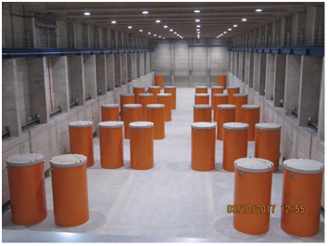

Slika 5 – Skladišče sodov.

Poleg tega so se začela dela za izgradnjo deponije za kratkožive zelo nizko radioaktivne odpadke, razpis za gradnjo površinskega odlagališča pa je pripravljen za objavo leta 2019.

V pripravah za demontažo in dekontaminacijo osrednjega dela reaktorja, ki se bosta začeli v naslednjem večletnem finančnem okviru, izvajalec razvija študijo različnih možnosti, oceno vplivov na okolje in projekt za začasno skladiščenje odpadnega obsevanega grafita. Z vrsto delavnic leta 2018 je več kot 40 potencialnih mednarodnih izvajalcev prejelo obsežne informacije.

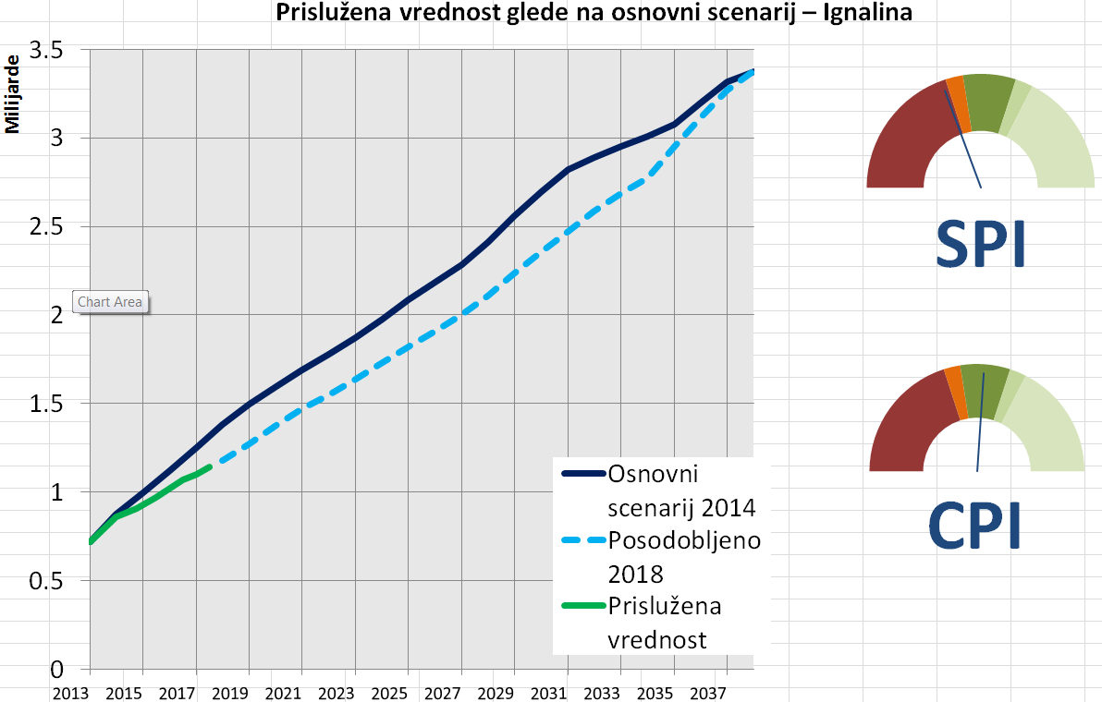

Slika 6 Napredek in uspešnost programa, merjena s prisluženo vrednostjo.  
Izrisane vrednosti vključujejo nepredvidene stroške. Ocena skupnih stroškov (vključno z nepredvidenimi stroški) leta 2018 je 3 377 milijonov EUR, enako kot leta 2014.

V poročilu o vmesni oceni je bilo potrjeno, da program Ignalina ne potrebuje dodatnega financiranja v obdobju 2014–2020, in ugotovljene so bile potrebe za obdobje do leta 2038 za demontažo reaktorjev, zlasti grafitnih sredic. To je naslednji velik korak k povečanju jedrske varnosti na lokaciji Ignalina.

4.4 Projekti v energetskem sektorju

V sedanjem večletnem finančnem okviru program pomoči ne zagotavlja nove finančne podpore za blažitvene ukrepe v energetskem sektorju; vendar so do leta 2013 programi pomoči vključevali finančna sredstva, dodeljena projektom v energetskem sektorju v skladu z zadevnimi pristopnimi pogodbami in nacionalnimi energetskimi politikami.

Skupaj je bilo do zdaj končanih 40 projektov, vrednih 75 % dodeljenih finančnih sredstev. V tej fazi se je zdelo Komisiji ustrezno, da začne naknadno študijo o rezultatih in učinkih, učinkovitosti in uspešnosti teh projektov ter njihovi dodani vrednosti za EU. Ugotovitve bodo objavljene leta 2019.

5 Sklepne ugotovitve

V skladu s pričakovanji za sedanji večletni finančni okvir so Bolgarija, Litva in Slovaška leta 2018 še naprej uspešno in učinkovito napredovale pri razgradnji svojih reaktorjev. Za sistem upravljanja se je vedno bolj izkazovalo, da lahko obvladuje izzive in upočasnitve zaradi zapletenosti programov.

Priprava in potrditev zadevnih načrtov razgradnje leta 2014 sta bili pomemben mejnik. Določene so bile omejitve programov pomoči, sčasoma pa so bile opredeljene tudi potrebe po financiranju za dosego končnega stanja razgradnje. V vmesni fazi so bile te potrebe potrjene za programa Bohunice in Ignalina; posledica pregleda načrta razgradnje za program Kozloduj je bilo povečanje ocen stroškov po letu 2020. Povečanje ocen ni pomenilo enakega povečanja sredstev, dodeljenih programu, ker se je Bolgarija zavezala, da bo v veliki meri krila povečanje.

V poročilu o vmesni oceni je bilo tako potrjeno, da v tem večletnem finančnem okviru (2014–2020) ni potrebno dodatno financiranje za dosego ciljev iz zadevnih uredb Sveta in da bi bilo treba programe po letu 2020 nadaljevati.

Stopnje nacionalnega prispevka trenutno niso določene v pravni podlagi, zato prihaja do nepotrebnih negotovosti. Z ustreznimi nacionalnimi prispevki glede na prispevke EU ter opredelitvijo jasnega in formaliziranega okvira za „sofinanciranje“ naj bi spodbudili večjo nacionalno odgovornost in lastne gospodarske interese upravičenk.

Dosedanji napredek zagotavlja, da bodo zaradi finančnih sredstev EU v tem večletnem finančnem okviru na lokacijah dosežene veliko višje ravni varnosti. Izmenjava znanja med tremi upravičenkami je pozitivno vplivala na programe in prispevala k uspehom v zadnjem času. Komisija je na tej podlagi spodbudila napredek pri oblikovanju dejanskih sinergij: na primer, dekontaminacija primarnih krogov v enotah v Kozloduju se bo izvajala z uporabo opreme, pridobljene v okviru programa Bohunice, in znanja podjetja JAVYS (glej točko 4.2).

Glavni pričakovani dosežki na tem področju v naslednjem obdobju zajemajo:

* v Bolgariji: stalen napredek pri izgradnji nacionalnega odlagališča, ravnanje z zastarelimi odpadki ter začetek večjih del v zvezi z demontažo in dekontaminacijo v reaktorskih zgradbi;
* na Slovaškem: končno demontažo sredic reaktorjev;
* v Litvi: stalen napredek pri izpraznitvi in priprave za demontažo obsevane grafitne sredice, ki je prvi tovrsten in največji projekt doslej.

1. Poročilo Komisije Evropskemu parlamentu in Svetu o oceni in izvajanju programov pomoči EU pri razgradnji jedrskih elektrarn v Bolgariji, Litvi in na Slovaškem, COM(2018) 468.
2. Predlog uredbe Sveta o vzpostavitvi programa pomoči pri razgradnji jedrske elektrarne Ignalina v Litvi (program Ignalina) in razveljavitvi Uredbe Sveta (EU) št. 1369/2013, COM(2018) 466.
3. Predlog uredbe Sveta o vzpostavitvi namenskega finančnega programa za razgradnjo jedrskih objektov in ravnanje z radioaktivnimi odpadki ter razveljavitvi Direktive Sveta (Euratom) št. 1368/2013, COM(2018) 467.
4. Uredba Sveta (Euratom) št. 1368/2013 z dne 13. decembra 2013 o podpori Unije za programa pomoči pri razgradnji jedrskih elektrarn v Bolgariji in na Slovaškem in razveljavitvi uredb (Euratom) št. 549/2007 in (Euratom) št. 647/2010 (UL L 346, 20.12.2013, str. 1) ter popravek (UL L 8, 11.1.2014, str. 31).
5. Uredba Sveta (EU) št. 1369/2013 z dne 13. decembra 2013 o podpori Unije za programe pomoči pri razgradnji jedrskih elektrarn v Litvi in razveljavitvi Uredbe (ES) št. 1990/2006 (UL L 346, 20.12.2013, str. 7) ter popravek (UL L 8, 11.1.2014, str. 30, in UL L 121, 24.4.2014, str. 59).
6. Poročilo Komisije Evropskemu parlamentu in Svetu o izvajanju dela v okviru programa pomoči pri razgradnji jedrskih elektrarn v Bolgariji, Litvi in na Slovaškem v letu 2016 in prejšnjih letih, COM(2017) 328.
7. Poročilo Komisije Evropskemu parlamentu in Svetu o izvajanju dela v okviru programa pomoči pri razgradnji jedrskih elektrarn v Bolgariji, Litvi in na Slovaškem v letu 2015 in prejšnjih letih, COM(2016) 405.
8. Poročilo Komisije Evropskemu parlamentu in Svetu o izvajanju del v okviru programa pomoči za razgradnjo jedrskih elektrarn v Bolgariji, Litvi in na Slovaškem v obdobju 2010–2014, COM(2015) 078.
9. Direktiva Sveta 2011/70/Euratom z dne 19. julija 2011 o vzpostavitvi okvira Skupnosti za odgovorno in varno ravnanje z izrabljenim gorivom in radioaktivnimi odpadki (UL L 199, 2.8.2011, str. 48–56).
10. Poročilo Komisije Svetu in Evropskemu parlamentu o napredku pri izvajanju Direktive Sveta 2011/70/Euratom, popis radioaktivnih odpadkov in izrabljenega goriva na ozemlju Skupnosti ter napovedi za prihodnost, COM(2017) 236.
11. Uredba (EU, Euratom) 2018/1046 Evropskega parlamenta in Sveta z dne 18. julija 2018 o finančnih pravilih, ki se uporabljajo za splošni proračun Unije, spremembi uredb (EU) št. 1296/2013, (EU) št. 1301/2013, (EU) št. 1303/2013, (EU) št. 1304/2013, (EU) št. 1309/2013, (EU) št. 1316/2013, (EU) št. 223/2014, (EU) št. 283/2014 in Sklepa št. 541/2014/EU ter razveljavitvi Uredbe (EU, Euratom) št. 966/2012 (UL L 193, 30.7.2018, str. 1).
12. Izvedbeni sklep Komisije z dne 7. avgusta 2014 o pravilih uporabe za programe pomoči pri razgradnji jedrskih elektrarn v Bolgariji, Litvi in na Slovaškem za obdobje 2014–2020, C(2014) 5449.
13. Uredba (EU) št. 182/2011 Evropskega parlamenta in Sveta z dne 16. februarja 2011 o določitvi splošnih pravil in načel, na podlagi katerih države članice nadzirajo izvajanje izvedbenih pooblastil Komisije.
14. Izvedbeni sklep Komisije z dne 26. aprila 2019 o podrobnih izvedbenih postopkih za programe pomoči pri razgradnji jedrskih elektrarn v Bolgariji, na Slovaškem in v Litvi, C(2019) 3073, ter razveljavitvi Izvedbenega sklepa C(2014) 5449.
15. „*Nuclear Decommissioning Assistance Programme (NDAP) – Assessment of the robustness of the financing plans considering the economic-financial-budgetary situation in each concerned Member State and of the relevance and feasibility of the detailed decommissioning plans*“ (Program pomoči pri razgradnji jedrskih elektrarn (NDAP) – Ocena zanesljivosti načrtov financiranja glede na gospodarsko-finančno-proračunski položaj v vsaki zadevni državi članici ter ustreznosti in izvedljivosti podrobnih načrtov razgradnje), Deloitte, NucAdvisor, VVA Europe, študija, pripravljena za GD Evropske komisije za energetiko, 2016.
16. ISO 21508:2018 Metodologija prislužene vrednosti pri upravljanju projektov in programov.
17. VVER, rusko: Водо-водяной энергетический реактор (vodo-vodjanoj energetičeski reaktor) ali vodno-vodni energetski reaktor je vrsta tlačnovodnega reaktorja.
18. „Podjetje za jedrsko energijo in razgradnjo“.
19. RBMK, rusko: Реактор Большой Мощности Канальный (reaktor bolšoj močnosti kanaljnij) ali kanalni reaktor velike moči je vrsta jedrskih reaktorjev, moderiranih z grafitom, kot so černobilske enote.